

**TRƯỜNG ĐẠI HỌC XÂY DỰNG HÀ NỘI**

**KHOA CÔNG NGHỆ THÔNG TIN**

-------------o0o-------------

**ĐỒ ÁN MÔN HỌC**

THIẾT KẾ KIẾN TRÚC PHẦN MỀM

**TRỘN ĐỀ THI TRẮC NGHIỆM**

**TỪ FILE WORD**

Nhóm sinh viên thực hiện: Nhóm 25

Danh sách sinh viên:

**Nguyễn Văn Thường <0206066>(*)**

**Nguyễn Văn Huỳnh Đức <0187966>**

Lớp học phần: **66PM**

Giảng viên hướng dẫn:

**ThS. Phạm Hữu Tùng**

HÀ NỘI 5/2025

# LỜI MỞ ĐẦU

*Trong bối cảnh giáo dục ngày càng ứng dụng mạnh mẽ công nghệ thông tin, việc tổ chức kiểm tra, đánh giá kết quả học tập của học sinh – sinh viên không chỉ đòi hỏi tính khách quan, chính xác mà còn cần sự linh hoạt và hiệu quả. Một trong những hình thức kiểm tra phổ biến hiện nay là thi trắc nghiệm, với ưu điểm rõ rệt về tốc độ chấm điểm, khả năng đánh giá kiến thức trên diện rộng và dễ tổ chức. Tuy nhiên, một vấn đề đặt ra là làm sao để tạo ra nhiều phiên bản đề thi khác nhau, đảm bảo tính công bằng và hạn chế tối đa tình trạng sao chép trong quá trình làm bài.*

*Xuất phát từ nhu cầu thực tế đó, nhóm chúng em thực hiện đồ án “Xây dựng hệ thống trộn đề thi trắc nghiệm” nhằm cung cấp một công cụ hỗ trợ giảng viên trong việc tạo đề thi một cách tự động, linh hoạt và khoa học. Hệ thống sẽ cho phép tải lên đề gốc đã được nhập theo quy định, sau đó tiến hành trộn đề bằng cách xáo trộn vị trí câu hỏi và đáp án dựa trên các thuật toán hợp lý, đồng thời xuất ra các phiên bản đề và đáp án tương ứng dưới định dạng dễ sử dụng như PDF hoặc Word.*

*Đồ án sử dụng các công nghệ lập trình web kết hợp với cơ sở dữ liệu để xây dựng hệ thống thân thiện với người dùng, dễ sử dụng và có thể mở rộng trong tương lai. Chúng em tin rằng sản phẩm sẽ góp phần giúp các đơn vị đào tạo tiết kiệm thời gian, nâng cao hiệu quả tổ chức thi cử và đảm bảo tính minh bạch trong kiểm tra đánh giá.*

*Tuy đã cố gắng hết sức trong quá trình thực hiện, nhưng do hạn chế về thời gian và kinh nghiệm, đồ án chắc chắn còn nhiều thiếu sót. Chúng em rất mong nhận được những nhận xét, góp ý quý báu từ quý thầy cô để hoàn thiện sản phẩm tốt hơn và tích lũy thêm kiến thức cho bản thân.*

*Chúng em xin chân thành cảm ơn!*

# MỤC LỤC

LỜI MỞ ĐẦU 2

MỤC LỤC 3

**Chương 1. Giới thiệu đề tài** 5

1.1. Lý do chọn đề tài 5

1.2. Mục tiêu của đồ án 5

1.3. Phạm vi và giới hạn 6

1.3.1. Phạm vi 6

1.3.2. Giới hạn 6

1.4. Phương pháp thực hiện 6

1.4.1. Nghiên cứu tài liệu 6

1.4.2. Phân tích và thiết kế hệ thống 6

1.4.3. Phát triển hệ thống 7

1.4.4. Kiểm thử và đánh giá 7

1.4.5. Hoàn thiện và viết báo cáo 7

**Chương 2. Phân tích hệ thống** 8

2.1. Mô tả bài toán 8

2.2. Yêu cầu chức năng 8

2.3. Yêu cầu phi chức năng 9

2.3.1. Tính dễ sử dụng 9

2.3.2. Tính chính xác 9

2.3.3. Tính hiệu năng 9

2.3.4. Tính bảo trì và mở rộng 9

2.3.5. Tính tương thích 9

2.4. Use Case Diagram tổng quát 10

2.5. Mô tả các Use Case chính 11

2.5.1. UC Tải file lên 11

2.5.1. UC Trộn đề và xuất file 12

2.6. Biểu đồ hoạt động 14

14

**Chương 3. Thiết kế hệ thống** 15

3.1. Lựa chọn mô hình kiến trúc 15

3.1.1. Frontend 15

3.1.2. Backend 15

3.2. Sơ đồ kiến trúc tổng thể 15

3.3. Biểu đồ tuần tự (các chức năng chính) 16

3.3.1. SEQ UC Tải file lên 16

3.3.2. SEQ UC Trộn đề và xuất file 17

3.4. Thiết kế lớp (Class Diagram) 18

3.5. Thiết kế cơ sở dữ liệu 20

3.6. Thiết kế giao diện người dùng (Mockup / Wireframe) 21

**Chương 4. Cài đặt và triển khai hệ thống** 23

4.1. Môi trường triển khai 23

4.2. Cài đặt hệ thống 23

4.2.1 Yêu cầu hệ thống 23

4.2.2 Các bước cài đặt chương trình 24

**Chương 5. Kết quả và đánh giá** 26

5.1. Kết quả thử nghiệm hệ thống 26

5.1.1. Giao diện trang chủ 26

5.1.2. Giao diện danh sách đề đã tải lên 27

5.1.3. Giao diện xem chi tiết đề 28

5.1.4. Kết quả sau khi trộn đề thành công 29

5.2. Đánh giá hiệu quả hệ thống 29

TÀI LIỆU KHAM THẢO 30

# **Chương 1. Giới thiệu đề tài**

## Lý do chọn đề tài

* Trong bối cảnh giáo dục ngày càng ứng dụng mạnh mẽ công nghệ thông tin, việc tổ chức kiểm tra, đánh giá kết quả học tập của học sinh – sinh viên không chỉ đòi hỏi tính khách quan, chính xác mà còn cần sự linh hoạt và hiệu quả. Một trong những hình thức kiểm tra phổ biến hiện nay là thi trắc nghiệm, với ưu điểm rõ rệt về tốc độ chấm điểm, khả năng đánh giá kiến thức trên diện rộng và dễ tổ chức. Tuy nhiên, một vấn đề đặt ra là làm sao để tạo ra nhiều phiên bản đề thi khác nhau, đảm bảo tính công bằng và hạn chế tối đa tình trạng sao chép trong quá trình làm bài.
* Xuất phát từ nhu cầu thực tế đó, nhóm chúng em thực hiện đồ án “Xây dựng hệ thống trộn đề thi trắc nghiệm” nhằm cung cấp một công cụ hỗ trợ giảng viên trong việc tạo đề thi một cách tự động, linh hoạt và khoa học. Hệ thống sẽ cho phép tải lên đề gốc đã được nhập theo quy định, sau đó tiến hành trộn đề bằng cách xáo trộn vị trí câu hỏi và đáp án dựa trên các thuật toán hợp lý, đồng thời xuất ra các phiên bản đề và đáp án tương ứng dưới định dạng dễ sử dụng như PDF hoặc Word.

## Mục tiêu của đồ án

Đồ án hướng đến việc xây dựng một hệ thống phần mềm hỗ trợ tạo và trộn đề thi trắc nghiệm tự động, nhằm phục vụ công tác kiểm tra – đánh giá trong môi trường giáo dục. Cụ thể, đồ án đặt ra các mục tiêu chính sau:

* + Xây dựng hệ thống trộn đề linh hoạt và chính xác, cho phép tải lên đề gốc đã được nhập theo quy định của hệ thống và sau đó tạo ra nhiều phiên bản đề thi với thứ tự câu hỏi và đáp án được xáo trộn ngẫu nhiên nhưng vẫn đảm bảo tính hợp lệ.
  + Tạo ra các phiên bản đề thi và đáp án tương ứng có thể xuất dưới định dạng phổ biến (như Word hoặc PDF), thuận tiện cho việc in ấn và sử dụng thực tế.
  + Thiết kế giao diện người dùng thân thiện, dễ sử dụng, giúp người dùng không chuyên về kỹ thuật cũng có thể thao tác một cách hiệu quả.
  + Ứng dụng công nghệ web kết hợp với cơ sở dữ liệu, hướng đến khả năng triển khai thực tế và mở rộng sử dụng tại các trường học, trung tâm đào tạo.
  + Tối ưu quy trình tạo đề thi trắc nghiệm, tiết kiệm thời gian cho giáo viên và đảm bảo tính công bằng trong thi cử.

## Phạm vi và giới hạn

### Phạm vi

Đồ án tập trung vào việc xây dựng một hệ thống web có khả năng:

* + Trộn đề thi tự động, bằng cách xáo trộn thứ tự câu hỏi và đáp án để tạo ra nhiều phiên bản đề thi khác nhau từ cùng một bộ câu hỏi.
  + Xuất đề thi và đáp án dưới định dạng văn bản (Word).
  + Hỗ trợ người dùng thao tác qua giao diện web đơn giản, thân thiện.

### 1.3.2. Giới hạn

Do giới hạn về thời gian và nguồn lực, hệ thống hiện tại chỉ dừng lại ở mức:

* + Chỉ hỗ trợ câu hỏi trắc nghiệm một đáp án đúng (không hỗ trợ nhiều đáp án đúng, câu hỏi tự luận hoặc dạng kéo – thả).
  + Chỉ đọc được các định dạng văn bản cơ bản, hình ảnh và các thuộc tính style như màu chữ, gạch chân, in nghiêng, tô đậm
  + Chưa tích hợp tính năng thi trực tuyến hay chấm điểm tự động.
  + Chưa triển khai trên môi trường thực tế

## Phương pháp thực hiện

### Nghiên cứu tài liệu

* Tìm hiểu về các mô hình tạo đề thi trắc nghiệm trong thực tế.
* Tham khảo cách thức trộn đề thủ công của giáo viên và các phần mềm hỗ trợ sẵn có như YoungMix,...
* Khảo sát các định dạng câu hỏi trắc nghiệm phổ biến

### Phân tích và thiết kế hệ thống

* Sử dụng phương pháp phân tích hướng đối tượng để xây dựng các lớp dữ liệu: câu hỏi, nhóm câu hỏi, đề thi,...
* Thiết kế sơ đồ Use Case, Class Diagram, Sequence Diagram giúp hệ thống rõ ràng và dễ triển khai.

### Phát triển hệ thống

* Xây dựng ứng dụng web sử dụng công nghệ HTML, CSS, JavaScript (ReactJS) cho giao diện và Java (Spring Boot) cho phần xử lý logic.
* Quản lý dữ liệu bằng hệ quản trị MySQL.
* Viết thuật toán đọc dữ liệu từ file gửi lên và lưu vào cơ sở dữ liệu, trộn câu hỏi và đáp án theo các nhóm khác nhau (g0, g1, g2, g3) như yêu cầu của đề tài.

### Kiểm thử và đánh giá

* Tiến hành kiểm thử chức năng: tải file lên, trộn đề và xuất đề thi.
* So sánh kết quả đầu ra với đề gốc để đảm bảo tính chính xác (đáp án đúng không bị thay đổi, cấu trúc câu hỏi hợp lệ).

### Hoàn thiện và viết báo cáo

* Tổng hợp tài liệu đã nghiên cứu và quá trình thực hiện thành báo cáo chi tiết.
* Đề xuất hướng phát triển hệ thống trong tương lai.

# **Chương 2. Phân tích hệ thống**

## 2.1. Mô tả bài toán

* Trong thực tiễn giảng dạy và kiểm tra đánh giá, việc tổ chức thi trắc nghiệm giúp tiết kiệm thời gian, đảm bảo tính khách quan và dễ dàng quản lý số lượng lớn học sinh, sinh viên. Tuy nhiên, khi tất cả thí sinh làm cùng một đề thi, nguy cơ gian lận, sao chép câu trả lời là rất lớn. Điều này ảnh hưởng đến chất lượng đánh giá và công bằng trong thi cử.
* Do đó, nhu cầu tạo ra nhiều phiên bản đề thi khác nhau từ một bộ đề gốc đã trở nên rất cần thiết. Bài toán đặt ra là làm sao để:
  + Cho phép giảng viên tải lên đề gốc theo chuẩn cấu trúc,
  + Hệ thống tự động nhận diện các câu hỏi, đáp án đúng
  + Trộn ngẫu nhiên thứ tự câu hỏi và đáp án theo các mức độ khác nhau tùy vào yêu cầu (không trộn, chỉ trộn câu, chỉ trộn đáp án hoặc trộn cả hai)
  + Xuất đề đã trộn ra các định dạng dễ sử dụng như Word, kèm đáp án chính xác tương ứng.

## 2.2. Yêu cầu chức năng

Hệ thống trộn đề thi trắc nghiệm được xây dựng nhằm phục vụ một nhóm người dùng duy nhất là giảng viên. Các chức năng chính của hệ thống bao gồm:

* + Tải lên đề thi gốc
  + Xem lại đề đã tải lên và cấu hình trộn đề
  + Trộn đề thi
  + Xuất đề thi và đáp án

## 2.3. Yêu cầu phi chức năng

Yêu cầu phi chức năng là các tiêu chí không liên quan trực tiếp đến các chức năng cụ thể, nhưng ảnh hưởng đến chất lượng, hiệu suất và trải nghiệm sử dụng hệ thống. Với hệ thống trộn đề thi trắc nghiệm, các yêu cầu phi chức năng bao gồm:

### 2.3.1. Tính dễ sử dụng

* Giao diện người dùng trực quan, thân thiện, dễ thao tác.
* Không yêu cầu người dùng có kiến thức kỹ thuật chuyên sâu.
* Có thông báo rõ ràng khi thao tác thành công hoặc xảy ra lỗi (ví dụ: file không hợp lệ, thiếu định dạng...).

### 2.3.2. Tính chính xác

* Hệ thống đảm bảo không thay đổi đáp án đúng trong quá trình trộn đề.
* Đảm bảo đúng định dạng đầu ra (đề và đáp án trộn không bị lỗi định dạng, sai câu hỏi, thiếu đáp án...).
* Phân tích đúng cấu trúc đề gốc theo chuẩn định dạng yêu cầu.

### 2.3.3. Tính hiệu năng

* Thời gian xử lý (tải đề, trộn đề, xuất file) nhanh chóng với các đề thi có số lượng câu hỏi lớn.
* Tối ưu hiệu năng khi xử lý nhiều nhóm câu hỏi hoặc tạo nhiều phiên bản cùng lúc.

### 2.3.4. Tính bảo trì và mở rộng

* Hệ thống được xây dựng theo mô hình hướng đối tượng (OOP), dễ dàng bảo trì và phát triển thêm tính năng mới trong tương lai (như hỗ trợ thêm định dạng file, nhiều loại câu hỏi hơn...).

### 2.3.5. Tính tương thích

* Hoạt động tốt trên các trình duyệt phổ biến như Chrome, Firefox, Edge,...

## 2.4. Use Case Diagram tổng quát

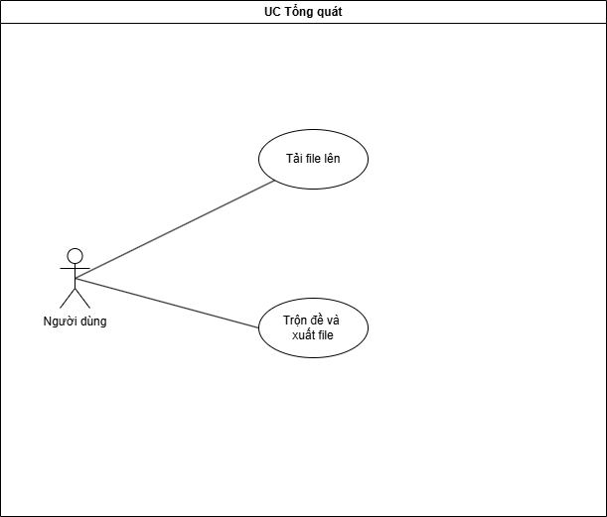

Hình 2.4.1: Use Case Diagram tổng quát

## 2.5. Mô tả các Use Case chính

### 2.5.1. UC Tải file lên

Đặc tả:

|  |  |
| --- | --- |
| Thuộc tính | Chi tiết |
| Use Case Name | Tải file lên |
| Actor | User |
| Description | Cho phép người dùng tải lên file đề thi gốc từ máy tính lên hệ thống. |
| Precondition | Người dùng đã truy cập vào trang chủ hệ thống. |
| Postcondition | Đề thi được lưu trữ trong hệ thống và có thể xem chi tiết. |
| Main Flow | 1. Người dùng chọn chức năng "Tải file lên".  2. Chọn file tải lên  3. Hệ thống kiểm tra và điều hướng đến trang xem chi tiết đề đã tải lên |
| Alternative Flow | 3a. Nếu file không đúng định dạng, hiển thị lỗi.  3b. Nếu file lỗi, thông báo cho người dùng và ngừng tải lên |

### 2.5.1. UC Trộn đề và xuất file

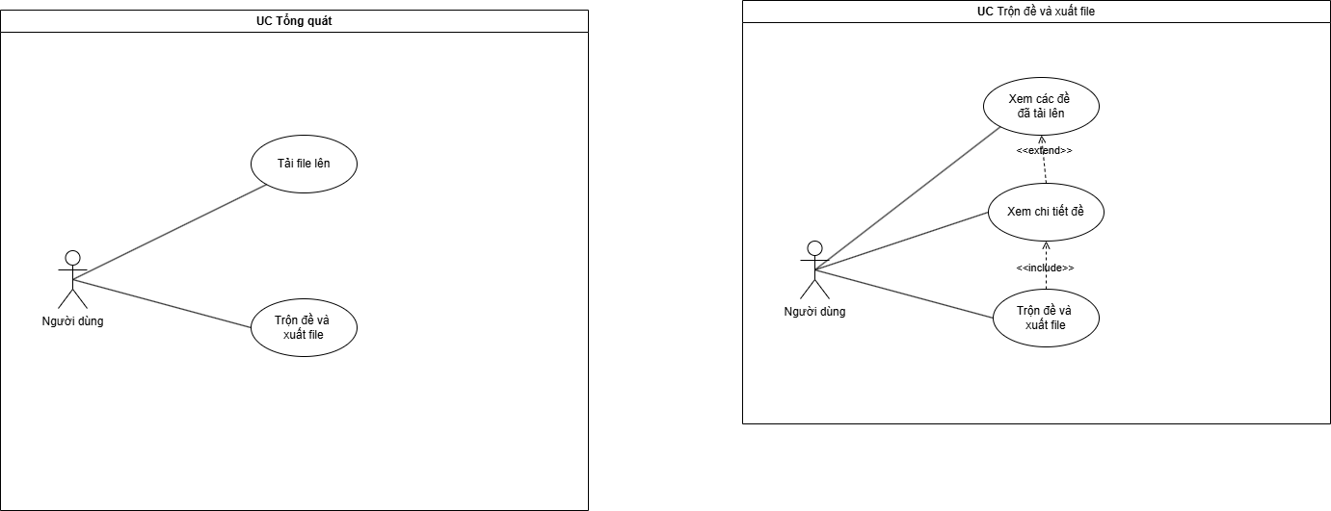

Hình 2.5.1.1: UC Trộn đề và xuất file

Đặc tả:

|  |  |
| --- | --- |
| Thuộc tính | Chi tiết |
| Use Case Name | Xem các đề đã tải lên |
| Actor | User |
| Description | Hiển thị danh sách các đề thi đã được người dùng tải lên hệ thống. |
| Precondition | Người dùng đã truy cập vào trang danh sách. |
| Postcondition | Người dùng thấy được danh sách các đề thi. |
| Main Flow | 1. Người dùng chọn "Xem các đề đã tải lên".  2. Hệ thống điều hướng đến trang và hiển thị danh sách đề thi đã lưu. |

|  |  |
| --- | --- |
| Thuộc tính | Chi tiết |
| Use Case Name | Xem chi tiết đề |
| Actor | User |
| Description | Cho phép người dùng xem chi tiết nội dung các câu hỏi trong đề thi đã chọn. |
| Precondition | Người dùng đã chọn một đề cụ thể trên danh sách đã tải lên. |
| Postcondition | Hiển thị thông tin chi tiết từng nhóm, câu hỏi, đáp án. |
| Main Flow | 1. Người dùng chọn đề thi muốn xem.  2. Hệ thống hiển thị nội dung từng câu hỏi. |

|  |  |
| --- | --- |
| Thuộc tính | Chi tiết |
| Use Case Name | Trộn đề và xuất file |
| Actor | User |
| Description | Hệ thống trộn thứ tự câu hỏi và đáp án để tạo nhiều phiên bản đề, sau đó xuất ra file ZIP chứa các đề. |
| Precondition | Người dùng đã nhập thông tin cấu hình và nhấn nút xuất. |
| Postcondition | Các file đề thi và đáp án được xuất ra và tự động tải về. |
| Main Flow | 1. Người dung cấu hình trộn đề 2. Người dùng nhấn "Trộn đề và xuất file". 3. Hệ thống xử lý trộn đề theo cấu hình. 4. Xuất file ZIP và tự động tải về. |
| Alternative Flow | Nếu thông tin cấu hình không hợp lệ, thông báo cho người dùng và ngừng trộn đề |

## 2.6. Biểu đồ hoạt động

## 

Hình 2.6.1: Biểu đồ hoạt động

# **Chương 3. Thiết kế hệ thống**

## 3.1. Lựa chọn mô hình kiến trúc

### 3.1.1. Frontend

* Giao diện người dùng được phát triển theo kiến trúc component, giao tiếp với backend thông qua API. Phần frontend chịu trách nhiệm hiển thị thông tin, thu thập dữ liệu đầu vào từ người dùng và gửi yêu cầu đến backend.

### 3.1.2. Backend

* Được tổ chức theo mô hình MVC (Model – View – Controller), kết hợp với kiến trúc phân lớp gồm:
  + Controller Layer: Nhận yêu cầu từ frontend, xử lý logic định tuyến và gọi đến các lớp dịch vụ tương ứng.
  + Service Layer: Xử lý logic nghiệp vụ, gọi đến các lớp repository khi cần truy cập cơ sở dữ liệu.
  + Repository (DAO) Layer: Tương tác trực tiếp với hệ quản trị cơ sở dữ liệu (MySQL).
  + Model Layer: Đại diện cho các thực thể trong hệ thống như Câu hỏi, Đề thi, Nhóm câu hỏi,...

## 3.2. Sơ đồ kiến trúc tổng thể

Ảnh có chứa văn bản, ảnh chụp màn hình, Phông chữ, số

Nội dung do AI tạo ra có thể không chính xác.

Hình 3.2.1: Sơ đồ kiến trúc tổng thể

## 3.3. Biểu đồ tuần tự (các chức năng chính)

### 3.3.1. SEQ UC Tải file lên

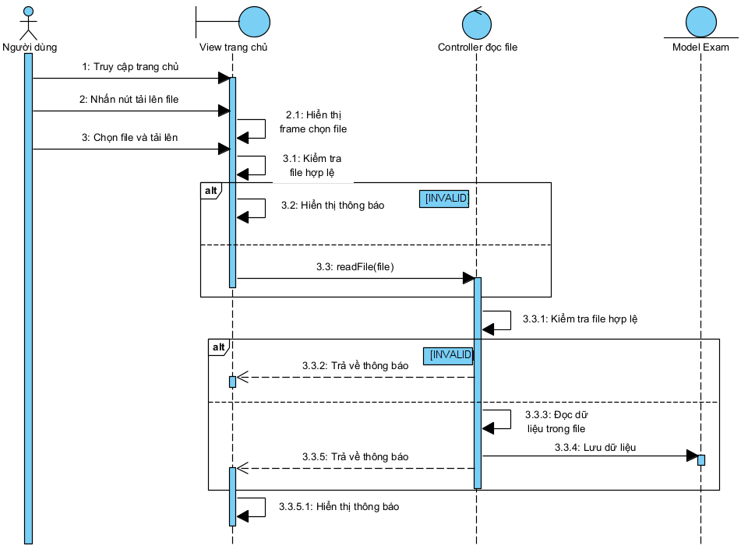

Hình 3.3.1. SEQ UC Tải file lên

### 3.3.2. SEQ UC Trộn đề và xuất file

Ảnh có chứa văn bản, biểu đồ, ảnh chụp màn hình, Song song

Nội dung do AI tạo ra có thể không chính xác.

Hình 3.3.2. SEQ UC Trộn đề và xuất file

## 3.4. Thiết kế lớp (Class Diagram)

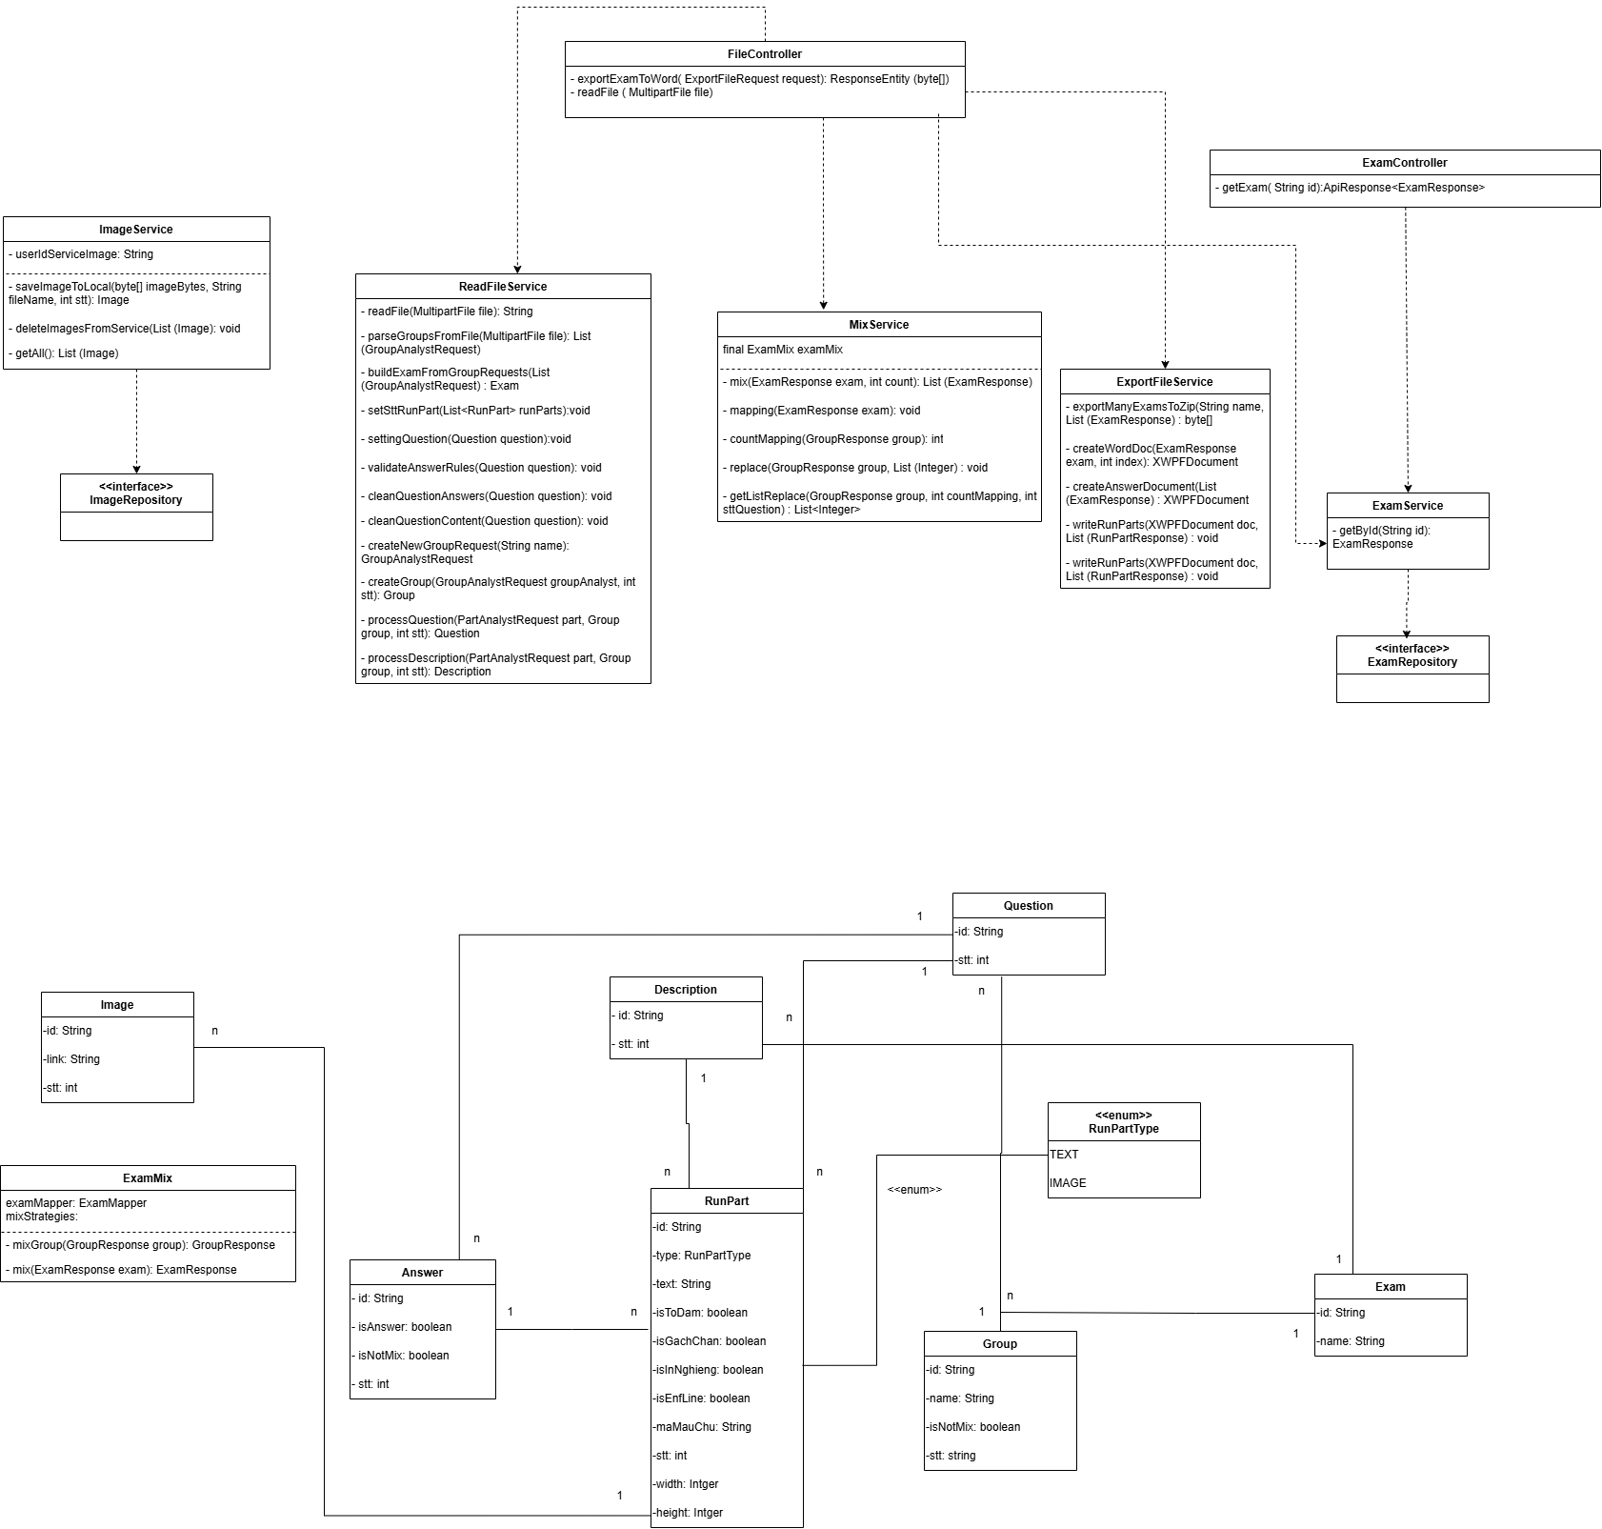

Hình 3.4.1. Class Diagram (hệ thống)

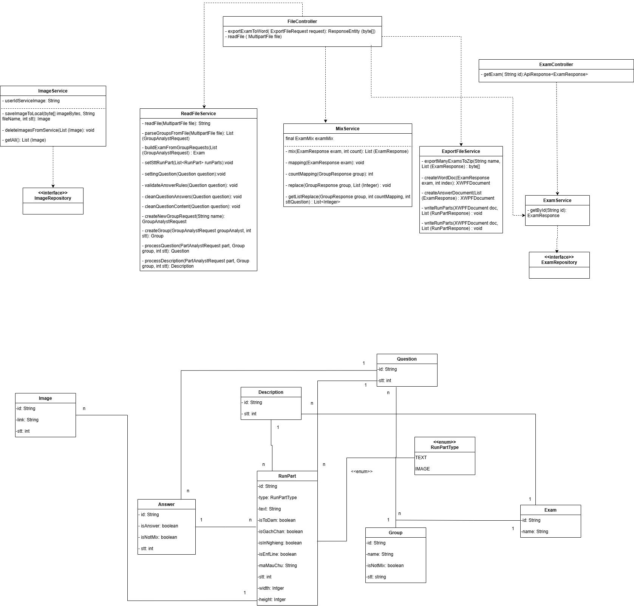

Hình 3.4.2. Class Diagram

## 3.5. Thiết kế cơ sở dữ liệu

Ảnh có chứa văn bản, ảnh chụp màn hình, biểu đồ, Song song

Nội dung do AI tạo ra có thể không chính xác.

Hình 3.5.1: ERD

## 3.6. Thiết kế giao diện người dùng (Mockup / Wireframe)

* Trang chủ

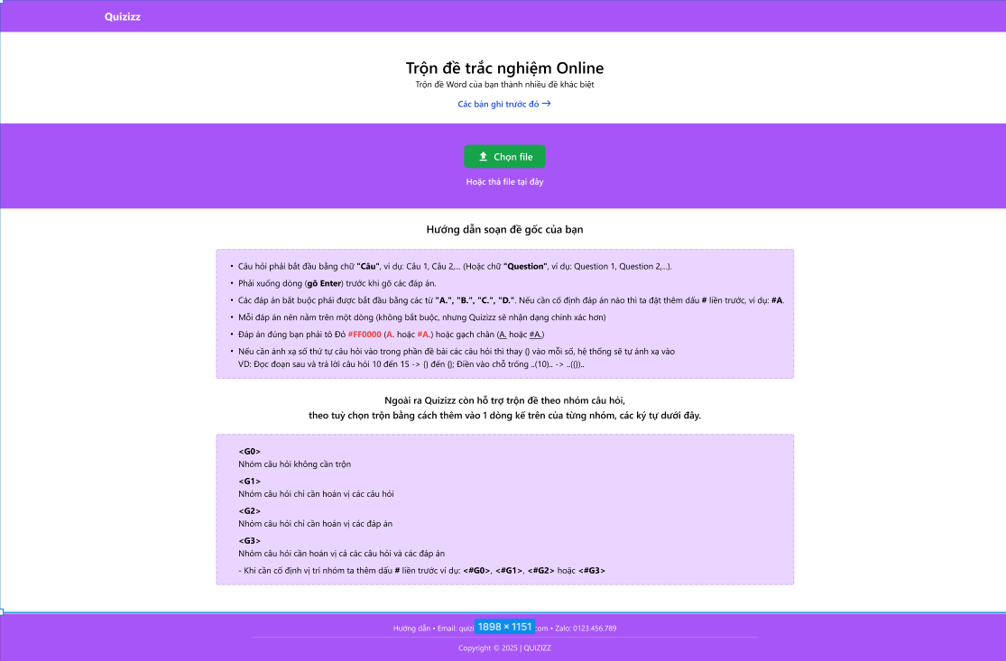Hình 3.6.1: Trang chủ (figma)

* Trang xem các đề đã tải lên và xem chi tiết đề

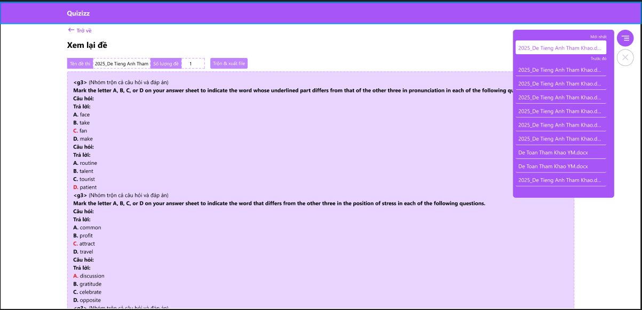

Hình 3.6.2: Trang xem các đề đã tải lên và xem chi tiết đề (figma)

# **Chương 4. Cài đặt và triển khai hệ thống**

## Môi trường triển khai

Hệ thống được triển khai trong môi trường gồm hai phần chính: Frontend (ReactJS) và Backend (Spring Boot). Cụ thể như sau:

|  |  |  |  |
| --- | --- | --- | --- |
| Thành phần | Công nghệ sử dụng | Phiên bản | Mô tả |
| Frontend | ReactJS | 18.x | Xây dựng giao diện người dùng, kết nối đến API backend qua HTTP. |
| Backend | Spring Boot | 3.3.x | Xử lý logic nghiệp vụ, trộn đề thi, xuất file Word, quản lý dữ liệu. |
| Cơ sở dữ liệu | MySQL | 8.x | Lưu trữ dữ liệu |
| Build tool | Maven / npm |  | Quản lý thư viện và biên dịch ứng dụng. |
| IDE | IntelliJ IDEA / VSCode |  | Môi trường lập trình. |
| Hệ điều hành | Windows / Ubuntu |  | Hệ điều hành để phát triển và chạy ứng dụng. |

## Cài đặt hệ thống

### 4.2.1 Yêu cầu hệ thống

* Hệ thống có thể hoạt động trên các hệ điều hành phổ biến hiện nay như Windows 10, Ubuntu 20.04 hoặc macOS Catalina trở lên.
* Đối với môi trường lập trình backend, cần cài đặt Java Development Kit (JDK) phiên bản 17 trở lên cùng công cụ phát triển như IntelliJ IDEA, Eclipse hoặc Visual Studio Code.
* Phần frontend được xây dựng bằng ReactJS nên yêu cầu Node.js phiên bản 18 trở lên và npm phiên bản 9 trở lên để quản lý gói và chạy ứng dụng.
* Hệ quản trị cơ sở dữ liệu sử dụng MySQL 8.x.
* Trình duyệt Chrome hoặc Firefox phiên bản mới nhất được khuyến nghị để đảm bảo tương thích giao diện người dùng.
* Có thể sử dụng Postman để kiểm thử API trong quá trình phát triển.
* Ngoài ra, các công cụ như Maven hoặc Gradle được dùng để quản lý phụ thuộc và biên dịch cho backend.

### 4.2.2 Các bước cài đặt chương trình

Để triển khai và vận hành hệ thống, cần thực hiện các bước cài đặt như sau:

Bước 1: Cài đặt và cấu hình môi trường phát triển

* Cài đặt Java JDK 17 và cấu hình biến môi trường JAVA_HOME.
* Cài đặt MySQL Server phiên bản 8.x và tạo một cơ sở dữ liệu.
* Cài đặt Node.js (phiên bản 18 trở lên) kèm theo npm.
* Cài đặt IDE (IntelliJ IDEA và VS Code) để phát triển backend và frontend.

Bước 2: Cài đặt và khởi tạo

* Tải hoặc clone source code backend từ GitHub: <https://github.com/cycyxcicicu/doanthietke1>
* Sau khi clone hoặc giải nén khi tải, mở folder cauhoi bằng VS Code và folder cauhoi2 bằng IntelliJ IDEA
* Cài đặt và khởi chạy backend
  + Tạo (nếu chưa có) và cấu hình thông tin trong file cauhoi2/src/main/resources/application.properties:

server:

port: 8080

servlet:

context_path: /cauhoi

spring:

datasource:

url: "jdbc:mysql://localhost:3306/<Tên database của bạn> "

username: root

password: <Mật khẩu kết nối mysqlserver>

jpa:

hibernate:

ddl-auto: update

show-sql: true

jwt:

signerKey: "8Tc7qBaLUU1YX1BSRULUB93pMHGF+bZ0DFJMkUfhfa2iLMyb7xtMmBGBNuMKMma1"

image-upload-service:

url: https://api.imgur.com/3

client-id: 3a1a1c2b22db379

* + Chạy lệnh khởi tạo: ./mvnw spring-boot:run
  + Backend chạy mặc định tại <http://localhost:8080>
* Cài đặt và khởi chạy frontend
  + Mở terminal: view > terminal trên VS Code
  + Chạy lệnh:

npm install

* + Sau khi cài đặt thành công, chạy frontend bằng lệnh:

npm start

* + Ứng dụng giao diện sẽ chạy tại http://localhost:3000

Bước 3: Kiểm thử hệ thống

* Truy cập địa chỉ http://localhost:3000 để sử dụng giao diện người dùng.
* Thực hiện thao tác tải lên file Word, trộn đề, xem trước và xuất file.
* Sử dụng Postman để test các API backend nếu cần.

# **Chương 5. Kết quả và đánh giá**

## 5.1. Kết quả thử nghiệm hệ thống

### 5.1.1. Giao diện trang chủ

Ảnh có chứa văn bản, đồ điện tử, ảnh chụp màn hình, Trang web

Nội dung do AI tạo ra có thể không chính xác.

Hình 5.1.1.1: Giao diện trang chủ

### 5.1.2. Giao diện danh sách đề đã tải lên

Ảnh có chứa văn bản, ảnh chụp màn hình, phần mềm, màu tím

Nội dung do AI tạo ra có thể không chính xác.

Hình 5.1.2.1: Giao diện danh sách đề đã tải lên

### 5.1.3. Giao diện xem chi tiết đề

Ảnh có chứa văn bản, ảnh chụp màn hình

Nội dung do AI tạo ra có thể không chính xác.

Hình 5.1.3.1: Giao diện xem chi tiết đề

### 5.1.4. Kết quả sau khi trộn đề thành công

Ảnh có chứa văn bản, ảnh chụp màn hình, Phông chữ

Nội dung do AI tạo ra có thể không chính xác.

Hình 5.1.4.1: Kết quả sau khi trộn đề thành công

## 5.2. Đánh giá hiệu quả hệ thống

Hệ thống trộn đề thi trắc nghiệm từ file Word sau khi hoàn thiện đã được kiểm thử và đánh giá hiệu quả dựa trên các tiêu chí:

* Tính đúng đắn: Hệ thống cho phép trích xuất chính xác nội dung câu hỏi, đáp án và hình ảnh từ file Word theo đúng định dạng ban đầu. Quá trình trộn đề đảm bảo không làm sai lệch nội dung câu hỏi và đáp án, đồng thời tuân thủ quy tắc không trộn những phần đánh dấu "không trộn".
* Tính hiệu quả: Quá trình xử lý file Word và trộn đề được thực hiện trong thời gian ngắn, kể cả với đề thi có nhiều câu hỏi và nhóm câu hỏi. Hệ thống hỗ trợ xuất nhiều đề thi một lúc và đóng gói dưới dạng file ZIP thuận tiện cho người dùng tải xuống.
* Tính ổn định: Trong quá trình thử nghiệm, hệ thống hoạt động ổn định, không phát sinh lỗi nghiêm trọng. Các tính năng như tải file, xem nội dung đề, trộn đề và xuất file đều vận hành mượt mà, không gây gián đoạn cho người sử dụng.
* Tính thân thiện với người dùng: Giao diện ứng dụng được thiết kế đơn giản, dễ sử dụng với các chức năng rõ ràng. Người dùng chỉ cần vài thao tác để tải đề, cấu hình trộn và xuất ra kết quả.

# TÀI LIỆU KHAM THẢO

1. *Spring Boot Documentation –* [*https://docs.spring.io/spring*](https://docs.spring.io/spring) *boot/docs/current/reference/html/*
2. *ReactJS Documentation – https://reactjs.org/docs/getting-started.html*
3. *Apache POI – Java API for Microsoft Documents –* [*https://poi.apache.org/*](https://poi.apache.org/)
4. *Stack Overflow –* [*https://stackoverflow.com/*](https://stackoverflow.com/)
5. *W3Schools – HTML, CSS, JS Tutorials – https://www.w3schools.com/*

END